# 2024暑假辅导讲义：4.1 物质的三态 温度的测量

**姓名：\_\_\_\_\_\_\_\_\_\_\_\_\_\_\_\_\_ 日期：\_\_\_\_\_月\_\_\_\_\_\_日 等第\_\_\_\_\_\_\_\_\_\_\_**

**《酬张夏雪夜赴州访别途中苦寒作》**

【作者】刘长卿 【朝代】宋

扁舟乘兴客，不惮苦寒行。晚暮相依分，江潮欲别情。

**水声冰下咽，砂路雪中平。**旧剑锋芒尽，应嫌赠脱轻。

上面这首诗为宋代刘长卿送别友人所作，诗中“**水声冰下咽，砂路雪中平**”一句的含义是水结冰后就不会再有流动的声音，坑坑洼洼的砂石路被冰雪覆盖后也会变得平整。诗人采用借物抒情的手法，通过描写水、冰、雪、剑等来表达对友人的恋恋不舍，与自己独自一人上路的孤独。而在物理知识方面，诗人利用诗和景很自然的引入物质的三态变化的知识。今天开始我们一起来学习**初中物理第二章物态变化的第一课时“物质的三态 温度的测量”**。

**储备知识：**

      在研究物质状态变化之前，先来认识一种物理和化学中常用的仪器---酒精灯。

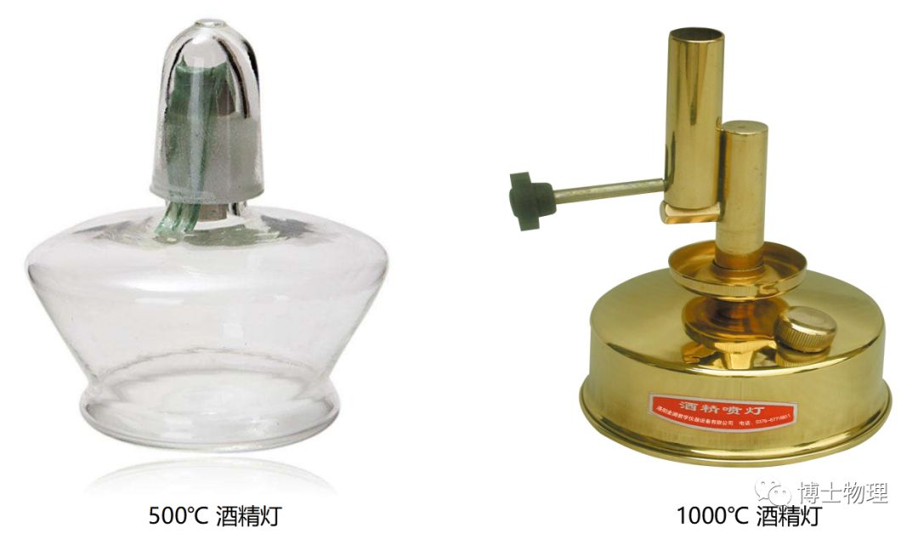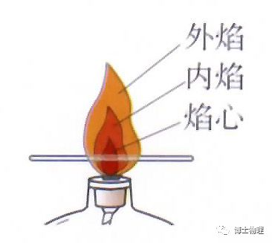

**酒精灯：**

**1.构造：**灯体、灯帽、灯芯。

**2.火焰：**外焰、内焰、焰心（外焰温度最高）

**3.使用方法：**两查两禁一不可

**4.使用注意事项：**

①酒精灯的灯芯要平整。

②添加酒精时，不超过酒精灯容积的2/3；酒精不少于l/4。

③绝对禁止向燃着的酒精灯里添加酒精，以免失火。

④绝对禁止用酒精灯引燃另一只酒精灯。

⑤用完酒精灯，必须用灯帽盖灭，不可用嘴去吹。

⑥不要碰倒酒精灯，万一洒出的酒精在桌上燃烧起来，应立即用湿布扑盖。

01**物质的三态**

物质一般有三种状态：固态、液态和气态。

**1. 水的三态：**固态（冰、雪）、液态（水）、气态（水蒸气）

**2. 物质的三态：**固态、液态、气态

**固态：**有固定的形状，有固定的体积。

**液态：**没有固定的形状，有固定的体积，具有流动性。

**气态：**没有固定的形状，没有固定的体积，具有流动性。

**3. 物态变化：**物质从一种状态转变成另一种状态，叫做**物态变化**。

2**温度  温标**

**1. 温度：**表示物体冷热程度**。**（如；0℃的水和0℃的冰一样冷）

**2. 摄氏温标:**由瑞典科学家摄尔西斯（Celsius）首创。它规定：

**◆以通常情况下冰水混合物的温度为0摄氏度；**

**◆以1标准大气压(100千帕)下纯水沸腾时温度为100摄氏度。**

**◆在0和100之间分成100等分，每等分为1摄氏度。**

**◆摄氏温标的单位是摄氏度，用 ℃表示。**

IMG_268

此实验室用温度计量程为：-20—110 ℃，分度值为：1 ℃

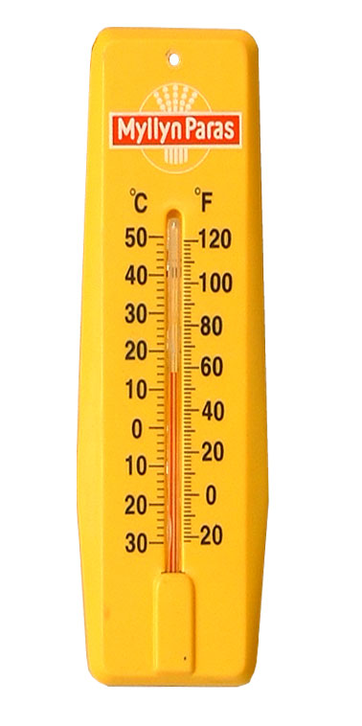

此寒暑表量程为：-30 ℃—50 ℃，分度值为：2 ℃

**3. 温度计：**用来测量温度的仪器。

**温度计的原理**

**1）温度计的测量原理**：“测温液体的热胀冷缩性质”

**温度计的使用与读数**

**2）温度计的使用六步骤：（**估计、选择、测量、读数、记录、整理）

①估计被测物体的温度

  ②选取合适量程的温度计

 ③观察温度计的量程和认清分度值

（☆注：“量程”：是指能测量的温度范围。“分度值”：是指最小一小格所代表的温度值。）

  ④将温度计的玻璃泡与被测物体充分接触

  ⑤待温度计的示数稳定后读数

  ⑥从被测物体中取出温度计，整理器材

**3）温度计的读数步骤：**

**第一步：**知道０刻度的位置．并且知道“分度值”

**第二步：**看液柱的位置．

  ①液柱在０刻度下时，则读数为“零下”②液柱在０刻度上时，则读数为“正”从0刻度开始数一直数到”液柱”,则数的格数X分度值=温度的度数

**第三步：**读数．（写数并标明单位℃）例如：人的正常体温是37℃ 左右（口腔温度），读作“37摄氏度”（不能读成“37度”或“摄氏37度”）；我国漠河的最低气温为－52.3℃，读作“负52.3摄氏度”或“零下52.3摄氏度”。

**【例题】**如图所示，是甲乙丙三支温度计的局部图示，黑色区为液柱，请你记下各温度计的示数，甲温度计的示数为     ，乙温度计的示数为     .

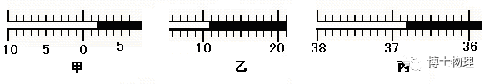

**4）温度计使用几点注意：**

①温度计玻璃泡**不能**与烧杯壁和烧杯底部接触；而应该与液体充分接触。 注意：“烧杯壁和烧杯底部接触时所测温度”高于“所测液体温度”

②温度计**不能离开所测量液体**，且**待示数稳定后读数**。

③读数时视线要与温度计中**液柱的上表面**相平。

**5）**温度计的“玻璃管的内径粗细”**决定了温度计的精确度。**内径**越细**液柱变化**越长**，**越粗**液柱变化**越短**，但**温度数字相同**

IMG_256

**体温计**

**6）体温计：**温度计的一种，不同用途的温度计其量程范围不同。

①测量原理：“测温液体的热胀冷缩性质”。

②量程：35℃～42℃；分度值：0.1℃

③构造特征: 在玻璃与毛细管连接处有个狭窄的凹槽，这就是“只升不降”的原因，即可以离开人体读数的原因。

④与普通温度计不同，可以离开人体读数

⑤使用:使用前甩一下,让水银退回玻璃泡内

⑥“只升不降”解释：体温计遇到**比它高**的温度**会上升**到这个**高的温度**，遇到**比它低**的温度**不会降低**而是**保持原来**的温度。

3**小结**

**物质的三态 温度的测量**

1. 物质一般有三种状态：固态、液态和气态。

2. 温度：表示物体冷热程度，用温度计来测量。

3. 温度计：原理、使用、读数及注意事项。

中考再现

**习题1.**以下与人有关的数据，合理的是

A.头发丝的直径约为60μm

B.人体的正常体温约为39℃

C.中学生的体重约为50N

D.通常人骑自行车时的功率约为800W

**习题2.**根据你对生活中物理量的认识，下列数据中最接近生活实际的是（　　）

A． 人体的密度约为1.0×103kg/m3

B．中学生的课桌高约为1.5m

C． 一个中学生的质量约为5kg

D．人的正常体温为38℃

**习题3.**图中温度计示数是\_\_\_\_\_\_\_\_℃．

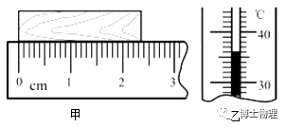

参考答案：1、A；2、A；3、36；